Департамент образования и науки Тюменской области

Государственное автономное профессиональное

образовательное учреждение Тюменской области

«Тюменский колледж транспортных технологий и сервиса»

(ГАПОУ ТО «ТКТТС»)

Допущен к защите

Зав. отделением информатики, логистики и

сервиса

__________________ О.С.Гордузова

«_______»_________________2024г.

КУРСОВОЙ ПРОЕКТ

МДК 05.01 Проектирование и дизайн информационных систем

Проектирование и разработка дизайна информационной системы репетиторов

ТКТТС.О.09.02.07. ИСПр-3-22вд. КП. ПЗ

Пояснительная записка

Выполнил обучающийся Е.А. Матвеев

Подпись Ф.И.О.

Руководитель проекта В.С. Русанов

Подпись Ф.И.О.

Нормоконтролер В.С. Русанов

Подпись Ф.И.О.

Курсовой проект защищен

с оценкой «___________»

В.С.Русанов (Подпись Ф.И.О. руководителя)

«___»________________2024г.

Тюмень 2024

Содержание

ВВЕДЕНИЕ 2

Цель и задачи проекта: 6

1. Анализ предметной области 7

1.3. Требование к дизайну веб – приложения 9

1.4. Функциональные требования веб – приложения 10

1.5. Обоснование выбора средств реализации приложения 11

2. Реализация веб-приложения 12

2.1. Обзор аналогов веб – приложения 13

2.2. Проектирование пользовательского интерфейса 14

2.3. Проектирование интерфейса администратора 15

Заключение 15

Список использованных источников 17

# ВВЕДЕНИЕ

В настоящее время интернет становится все более развитой средой для осуществления коммуникаций. Интернет может удовлетворить все потребности современного человека, так как покупки, общение с близкими и друзьями, деловые переговоры, поиск нужной информации. Многие используют сеть для развлечения, работы и общения.

Онлайн-образование представляет собой инновационную форму получения знаний, которая становится все более популярной благодаря доступности и гибкости. Современные технологии позволяют преодолеть географические и временные барьеры, открывая доступ к образованию для людей по всему миру. Важно отметить, что такая форма обучения предоставляет не только удобство, но и эффективность, которая достигается благодаря инновационным методам и инструментам для обучения, взаимодействия и оценки знаний. Одним из таких инструментов является онлайн-менторство, которое не ограничивается традиционным обучением, а представляет собой возможность для каждого человека стать и учеником, и наставником одновременно.

Развитие онлайн-менторства в последние годы привело к появлению множества платформ, обеспечивающих связь между наставниками и учениками. Однако многие из этих платформ имеют ограничения, которые не всегда отвечают потребностям пользователей. Чаще всего эти ограничения касаются функций платформы, разделения ролей учеников и преподавателей, а также недостаточной интеграции с другими сервисами для более удобного общения и планирования занятий. Множество платформ предоставляет лишь базовые функции для общения, но не учитывают специфических потребностей пользователей, например, верификации квалификаций преподавателей, продвинутого поиска по предметам, взаимодействия через чат или видеосвязь, а также обеспечения гибкости в роли пользователя.

В отличие от существующих решений, наше приложение предоставляет более гибкий подход, ориентированный как на учеников, так и на преподавателей, позволяя им адаптировать свои роли в зависимости от нужд и контекста. Это позволяет пользователям по своему усмотрению участвовать в образовательном процессе как учителя и ученики, что способствует не только профессиональному росту, но и взаимодействию в более динамичной и удобной среде. В основе платформы лежит идея полной интеграции инструментов для общения, видеозвонков, планирования уроков, а также рейтинга, который помогает пользователю оценить квалификацию и опыт наставника.

Особенность нашего приложения заключается в том, что оно объединяет функции для онлайн-обучения с возможностью взаимодействия в реальном времени. У пользователей есть возможность не только получать знания и делиться опытом, но и эффективно планировать свое время, что способствует более продуктивному процессу обучения. В отличие от множества существующих сервисов, приложение предоставляет возможность для гибкой настройки расписания, верификации квалификации преподавателей, а также организует систему рейтинга на основе отзывов учеников и проведенных уроков. Такой подход позволяет обеспечить более высокое качество учебного процесса и прозрачность взаимоотношений между учениками и преподавателями.

Одной из ключевых особенностей приложения является система верификации преподавателей. Платформа позволяет загружать документы, подтверждающие квалификацию преподавателя по определенному предмету, что гарантирует высокое качество обучения и надежность выбранных наставников. Также внедрена система поиска, которая позволяет пользователю легко находить преподавателей по имени, email, или даже по предметам, что делает процесс выбора наставника более удобным и быстрым.

Таким образом, наше приложение представляет собой универсальную и высокоэффективную платформу для онлайн-менторства, сочетающую в себе функционал, который значительно расширяет возможности пользователей, по сравнению с традиционными платформами для онлайн-обучения.

## Цель и задачи проекта:

* Разработка удобного интерфейса для пользователей.
* Реализация функционала регистрации и верификации преподавателей.
* Создание системы поиска пользователей по имени, email и предметам.
* Интеграция чатов и видеосвязи для общения между пользователями.
* Разработка системы планирования уроков и расписания.
* Внедрение системы рейтинга и отзывов о преподавателях.
* Обеспечение безопасности и защиты данных пользователей.

1. Анализ предметной области
   1. Предмет разработки веб – приложения

Данное веб-приложение представляет собой платформу для онлайн-менторства, которая включает в себя функционал общения, планирования уроков, видеосвязи, а также рейтинговую систему для преподавателей. Оно объединяет учеников и преподавателей, предоставляя удобный способ для поиска репетиторов, планирования уроков, а также общения с ними в реальном времени.

Каждый пользователь может быть как учеником, так и преподавателем, а система позволяет загружать документы для подтверждения квалификации преподавателя. Система предусматривает возможность поиска пользователей по имени, email и предметам, что обеспечивает удобство в поиске нужных специалистов. Кроме того, есть система рейтинга, основанная на отзывах учеников.

Веб-приложение обеспечивает удобство использования за счет интеграции чатов, видеосвязи, планирования уроков и возможности получения документации для подтверждения профессиональной квалификации преподавателя. С помощью web-socket и web-rtc обеспечивается реальное время для взаимодействия пользователей.

Требования к графическому дизайну веб-приложения:

Приложение должно быть удобным и простым в использовании. Интерфейс должен быть интуитивно понятным, с возможностью легко найти необходимые функции: поиск преподавателей, планирование уроков, доступ к чату и видеосвязи.

* 1. Требования к графическому дизайну веб – приложения

Приложение должно быть удобным и простым в использовании. Интерфейс должен быть интуитивно понятным, с возможностью легко найти необходимые функции: поиск преподавателей, планирование уроков, доступ к чату и видеосвязи.

Также необходимо предусмотреть адаптивный дизайн для различных устройств (мобильных, планшетов и ПК), чтобы пользователи могли удобно пользоваться приложением на любом экране. Визуальное оформление должно быть современным и минималистичным, не перегружать пользователя, а наоборот - способствовать удобному взаимодействию.

* 1. Требование к дизайну веб – приложения
* Легкость навигации — структура приложения должна быть понятной, без лишних действий для пользователя.
* Удобство работы с функционалом поиска, чатов, видеосвязи, планирования уроков.
* Простой и понятный доступ к пользовательскому профилю.
* Простота взаимодействия с системой рейтинга и отзывов о преподавателях.
* Быстрая адаптация к различным экранам (мобильные устройства, планшеты, ПК).
  1. Функциональные требования веб – приложения
* Авторизация и регистрация — возможность зарегистрироваться и войти в систему через email или GitHub. Верификация преподавателей через загрузку документов.
* Поиск пользователей — возможность поиска по имени, email и предметам для нахождения подходящего преподавателя.
* Чат и видеосвязь — интеграция чатов и видеосвязи для удобного общения между учеником и преподавателем.
* Планирование уроков — возможность ученику и преподавателю договариваться о времени уроков и добавлять их в расписание.
* Рейтинг преподавателей — система отзывов и рейтингов, основанная на отзывах учеников о преподавателях.
* Интерфейс администрирования — возможность для администратора управлять пользователями и проверять документы преподавателей.
  1. Обоснование выбора средств реализации приложения

Для реализации приложения выбран стек технологий, который позволяет обеспечить гибкость, надежность и скорость работы:

* Next.js — выбор для SSR (Server-Side Rendering), оптимизации SEO и быстрой загрузки страницы.
* TypeScript — для обеспечения типизации и повышения надежности кода.
* Prisma ORM — для удобной работы с PostgreSQL, быстрого создания миграций и манипуляций с данными.
* React Query — для управления состоянием данных и обработки запросов к серверу.
* Socket.IO и WebRTC — для реализации реального времени и видеосвязи, что важно для платформы онлайн-менторства.
* NextAuth — для упрощения процесса авторизации с помощью GitHub и email.

1. Реализация веб-приложения

Приложение будет построено на основе современных технологий с интеграцией основных функций для общения и обучения, которые включают чаты, видеосвязь, расписание уроков и рейтинговую систему. Каждая из этих функций будет обеспечивать удобное взаимодействие между учениками и преподавателями.

* 1. Обзор аналогов веб – приложения

Существует несколько известных платформ для онлайн-менторства и обучения, таких как Skillshare, Udemy, Coursera, Preply, и Khan Academy. Эти платформы обеспечивают обучение и взаимодействие между преподавателями и студентами. Однако, мое приложение фокусируется на более гибком подходе, где каждый пользователь может быть как учеником, так и преподавателем, и где активно используется система видеосвязи и чатов для реального времени взаимодействия, а также возможность планирования уроков и получения подтверждений квалификации преподавателей.

* 1. Проектирование пользовательского интерфейса

Проектирование интерфейса будет ориентировано на простоту и удобство. В первую очередь, интерфейс должен быть простым и понятным, с минимальной загрузкой элементов, чтобы пользователь мог легко найти нужную информацию или функционал.

Важными аспектами будут:

* Простота в навигации
* Легкость поиска пользователей
* Интуитивно понятный доступ к чату и видеосвязи
* Четкое отображение расписания и уроков
* Простой и понятный профиль пользователя с возможностью редактирования информации

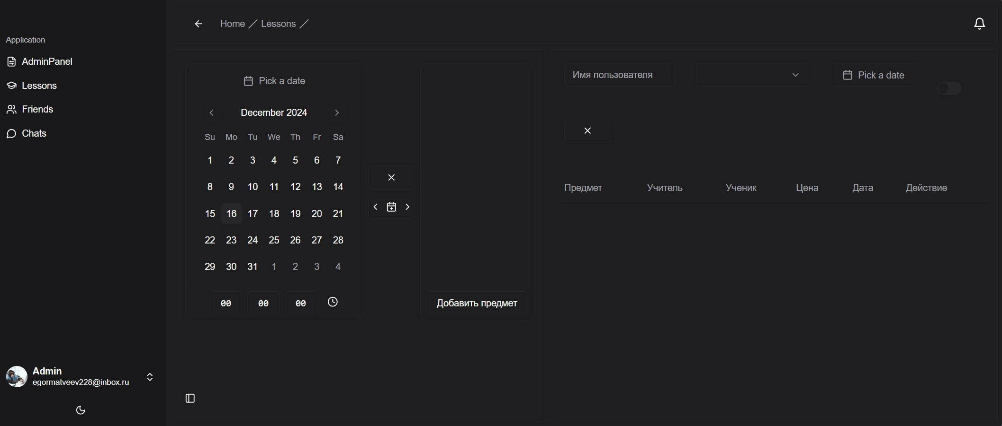Рисунок 1. Главная страница/Уроки

На данной странице можно планировать уроки и просматривать назначенные.

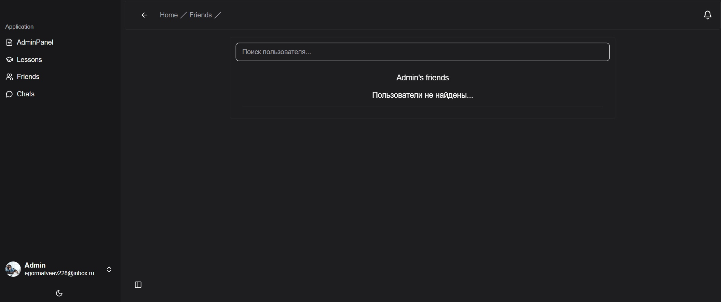 Рисунок 2. Страница пользователи/друзья

На данной странице пользователь может найти других пользователей и добавить их в друзья. Так же на этой странице будут видны ранее добавленные пользователи.

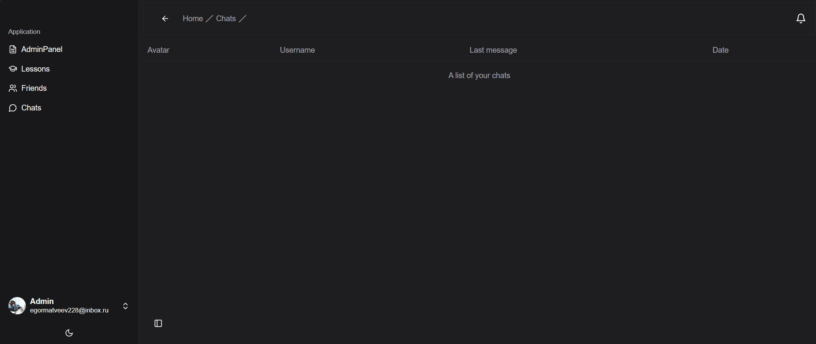Рисунок 3. Страница чатов

На данной странице пользователю доступны все чаты которые отображают аватар, имя, фамилия, последниее сообщение которое было отправленно в чате и дата этого сообщенния

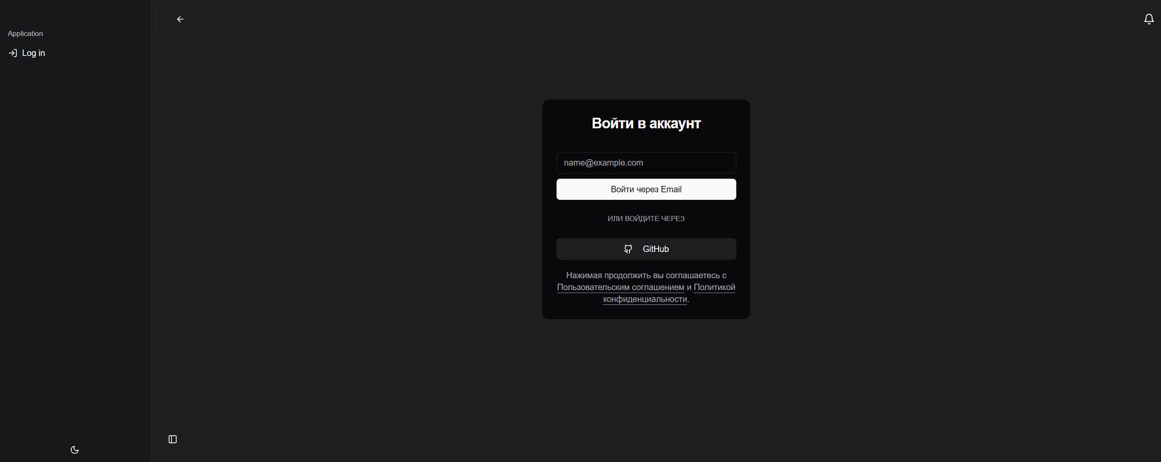Рисунок 4. Страница формы регистрации/авторизации

На данной странице происходит как авторизация, так и решистрация пользователя.

В приложении есть 2 варианта входа: по почте, по github.

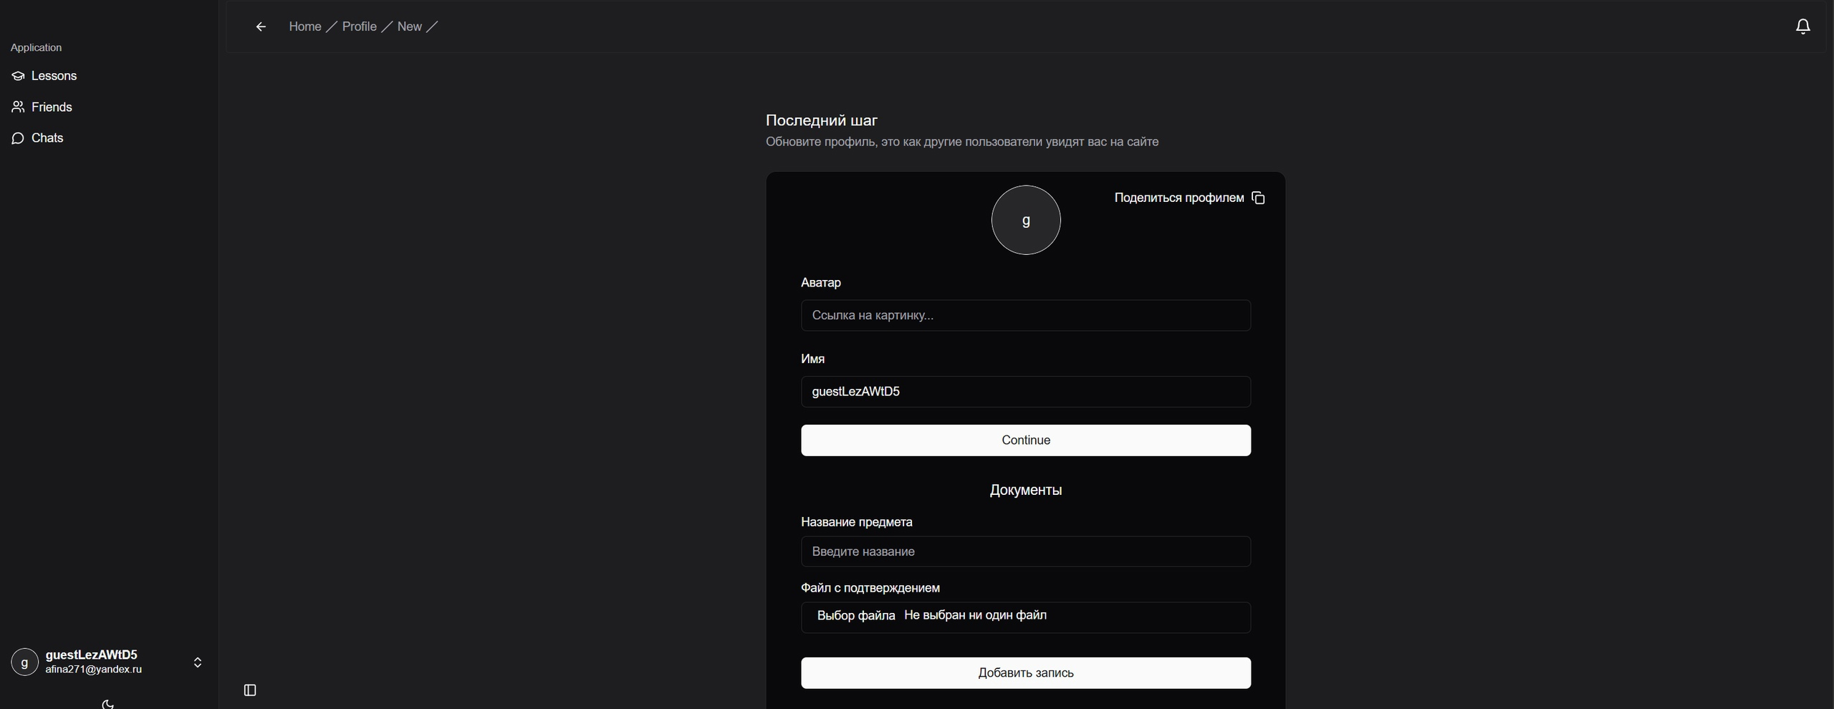Рисунок 5. Страница профиля

Сразу после первого в хода в аккаунт перебрасывает на страницу заполнения профиля пользователя, после чего можно продолжить ознакомление с приложением.

* 1. Проектирование интерфейса администратора

Интерфейс администратора должен обеспечивать все необходимые инструменты для управления пользователями, проверки документов преподавателей и контроля за качеством работы системы. Он должен быть удобным, с возможностью быстро получать доступ к данным о пользователях и репетиторах, а также управлять системой оценок и отзывов.

Заключение

В процессе разработки веб-приложения для онлайн-менторства были учтены все необходимые аспекты, чтобы обеспечить пользователям удобство и функциональность. Приложение предоставляет пользователю возможность быть одновременно учеником и преподавателем, что открывает новые горизонты для общения и обучения. Включение таких функций, как чаты в реальном времени, видеосвязь, система планирования уроков и рейтингов преподавателей, значительно улучшает пользовательский опыт и делает платформу более гибкой и удобной.

Выбранный стек технологий, включая Next.js, TypeScript, Prisma, React Query, WebSockets и WebRTC, позволяет создать стабильное и производительное приложение, которое будет соответствовать современным требованиям и ожиданиям пользователей.

Кроме того, система проверки квалификации преподавателей через загрузку документов и система рейтингов позволяют повысить доверие пользователей и создать эффективную среду для онлайн-обучения и менторства.

Таким образом, веб-приложение представляет собой полноценную и высокоэффективную платформу для онлайн-менторства, которая отличается гибкостью, доступностью и множеством удобных функций, необходимых для успешной работы как преподавателей, так и учеников.

## Список использованных источников

* Mozilla Developer Network (MDN Web Docs): сайт. США. URL: https://developer.mozilla.org (дата обращения: 10.10.2024).
* React: официальная документация. США. URL: https://reactjs.org/docs/getting-started.html (дата обращения: 15.11.2024).
* Next.js: официальная документация. США. URL: https://nextjs.org/docs (дата обращения: 03.11.2024).
* Prisma: официальная документация. Германия. URL: https://www.prisma.io/docs (дата обращения: 06.11.2024).
* WebRTC: официальная документация. США. URL: https://webrtc.org/getting-started/ (дата обращения: 02.12.2024).
* Socket.IO: официальная документация. США. URL: https://socket.io/docs/ (дата обращения: 01.12.2024).
* TypeScript: официальный сайт. США. URL: https://www.typescriptlang.org/ (дата обращения: 14.11.2024).
* PostgreSQL: официальная документация. США. URL: https://www.postgresql.org/docs/ (дата обращения: 04.11.2024).
* NextAuth.js: официальная документация. США. URL: https://next-auth.js.org/getting-started/introduction (дата обращения: 20.10.2024).
* WebSockets: MDN Web Docs. США. URL: https://developer.mozilla.org/en-US/docs/Web/API/WebSockets_API (дата обращения: 27.10.2024).
* DigitalOcean: блог разработчиков. США. URL: https://www.digitalocean.com/community/tutorials (дата обращения: 17.11.2024).
* Timeweb: VPS-хостинг и облачные технологии. Россия. URL: https://www.timeweb.com/ (дата обращения: 23.11.2024).
* GitHub: платформа для хостинга проектов. США. URL: https://github.com/ (дата обращения: 19.10.2024).
* React Query: официальная документация. США. URL: https://tanstack.com/query/v4 (дата обращения: 10.11.2024).
* eLIBRARY.RU: научная электронная библиотека. Россия. URL: https://elibrary.ru (дата обращения: 05.11.2024).